表示层解决方案
5.1 表示层概述
5.2 表示层类图
  - 用例实现

5.3.1 管理员登陆
1．用例编号：025
2．管理员进入系统，要经过登录确认
3．页面流程图
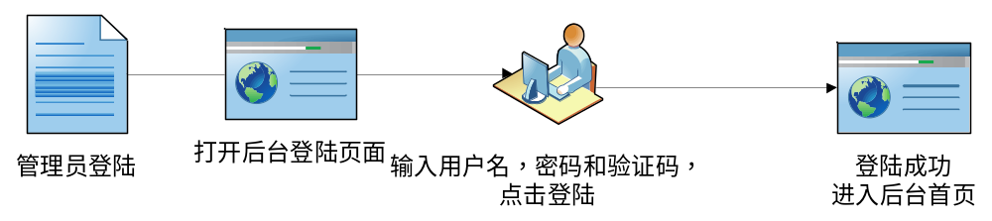

4．视图设计（JSP、Servlet）
JSP页面说明
页面名称 |  | login.jsp
功能简述 |  | 管理员登陆
进入的URL |  | / Symagic/admin/ |  |  | 进入方式 | Forward
数据来源定义
编号 | 参数名称 |  | 来源 | 说明
1 | userName |  | 用户输入 | 管理员用户名
2 | password |  | 用户输入 | 管理员密码
3 | captchaValue |  | Struts | 验证码
4 | toURL |  | 用户输入或点击 | 登陆之前请求进入的URL
页面外观
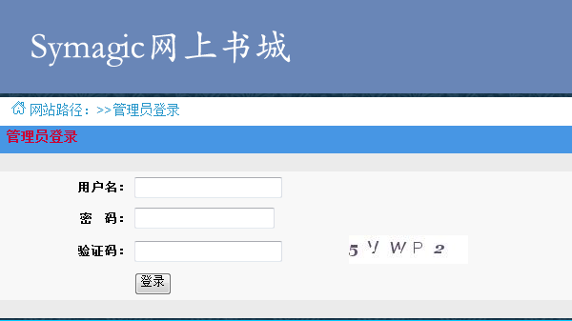

5.3.2管理员修改密码
1．用例编号：026
2．已登陆管理员修改密码
3．视图设计（JSP、Servlet）
JSP页面说明
页面名称 |  | password_reset.jsp
功能简述 |  | 管理员修改密码
进入的URL |  | / Symagic/admin/password_reset |  |  | 进入方式 | Forward
数据来源定义
编号 | 参数名称 |  | 来源 | 说明
1 | pass_before |  | 用户输入 | 管理员原密码
2 | pass_new |  | 用户输入 | 管理员新密码
3 | pass_confirm |  | 用户输入 | 新密码确认
4 | modify_result |  | struts | 修改结果
页面外观
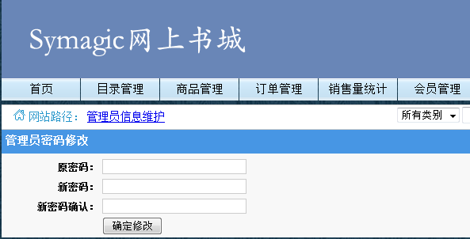

5.3.3管理员删除目录
1．用例编号：027
2．已登陆管理员可以对于目录进行删除操作。
3．视图设计（JSP、Servlet）
JSP页面说明
页面名称 |  | category_list.jsp
功能简述 |  | 管理员可以对于目录进行删除操作
进入的URL |  | /Symagic/admin/catalog_manager |  |  | 进入方式 | Forward
数据来源定义
编号 | 参数名称 |  | 来源 | 说明
1 | catalogIDList |  | struts返回  用户点击 | 目录ID
2 | deleteResult |  | struts返回 | 商品目录删除是否成功
页面外观
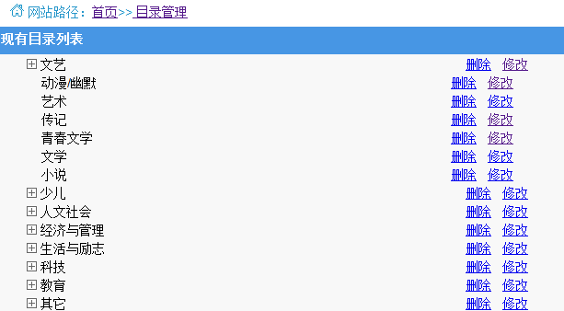

5.3.2管理员编辑目录
1．用例编号：028
2．已登陆管理员对目录内容进行修改。修改目录时，系统会以原始信息填充目录各属性信息，管理员可以对这些信息进行修改。提交后，将跳转到目录列表页面。
3．视图设计（JSP、Servlet）
JSP页面说明
页面名称 |  | category_edit.jsp
功能简述 |  | 已登陆管理员对目录内容进行修改。修改目录时，系统会以原始信息填充目录各属性信息，管理员可以对这些信息进行修改。提交后，将跳转到目录列表页面。
进入的URL |  | /Symagic/admin/catalog_edit?catalogID= id |  |  | 进入方式 | Forward
数据来源定义
编号 | 参数名称 |  | 来源 | 说明
1 | catalogName |  | struts返回  用户修改 | 目录名
2 | catalogDesc |  | struts返回  用户修改 | 目录描述
3 | upID |  | struts返回  用户修改 | 父目录的ID
4 | catalog |  | struts返回  用户修改 | 一维数组（一个含有名字(name)和简介(desc)id,目录的ID，二级目录的一维数组（含有名字(name)和简介(desc)id,目录的ID，一个空的一维数组））
页面外观
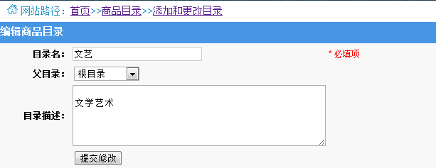

5.3.2管理员添加目录
1．用例编号：029
2．已登陆管理员可以添加目录
3．视图设计（JSP、Servlet）
JSP页面说明
页面名称 |  | category_list.jsp
功能简述 |  | 管理员添加目录
进入的URL |  | /Symagic/admin/catalog_manager |  |  | 进入方式 | Forward
数据来源定义
编号 | 参数名称 |  | 来源 | 说明
1 | catalogID |  | struts返回  用户选择 | 目录ID
2 | catalogName |  | 用户输入 | 目录名
3 | catalogDesc |  | 用户输入 | 目录描述
4 | upID |  | struts返回  用户选择 | 父目录的ID
页面外观
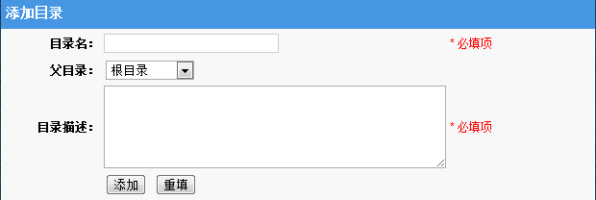

5.3.2管理员删除评论
1．用例编号：030
2．管理员对用户评论进行删除。
3．视图设计（JSP、Servlet）
JSP页面说明
页面名称 |  | item_info.jsp
功能简述 |  | 管理员对用户评论进行删除。
进入的URL |  | /Symagic/admin/item_detail?itemID=id |  |  | 进入方式 | Forward
数据来源定义
编号 | 参数名称 |  | 来源 | 说明
1 | userName |  | struts返回 | 用户名
2 | itemID |  | struts返回 | 商品编号
3 | deleteResult |  | struts返回 | 删除结果
4 | modify_result |  | struts返回 | 修改结果
5 | book |  | struts返回 | 一个关于书籍信息的bean，其中包括属性isbn ，bookName(书名）， author（作者姓名） ,publisher（出版社） ,publishTime（出版时间） , version（版次）， page（页数） ,binding（装帧） , folio（开本）, marketPrice（出版价格） , discount（折扣） , inventory（库存） ,bookDesc （书籍描述）),offline:(是否下架），catalogClassify：（书籍分类String）,price:(价格），averageRating（综合评级),totalPage(评论总共有多少页）commentList(一维数组包含用户名(username),打分(rating),内容(content),时间(commentDate));
页面外观
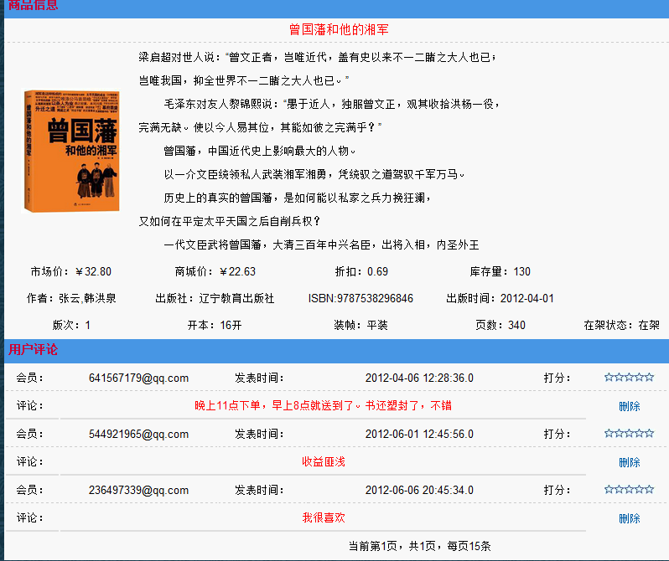

5.3.2管理员快速搜索
1．用例编号：031
2．已登陆管理员管理员可以在页面进行指定关键词的快速搜索
3．视图设计（JSP、Servlet）
JSP页面说明
页面名称 |  | （存在快速搜索栏的jsp页面）
功能简述 |  | 已登陆管理员管理员可以在页面进行指定关键词的快速搜索
进入的URL |  | /Symagic/admin/quick_search? |  |  | 进入方式 | Forward
数据来源定义
编号 | 参数名称 |  | 来源 | 说明
1 | qcatalogID |  | struts返回  用户选择 | 目录ID
2 | keyword |  | 用户输入 | 搜索关键字
页面外观
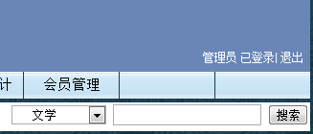

5.3.2管理员高级搜索
1．用例编号：032
2．管理员可以按照书名，作者，出版社，出版时间，版次，页数，装帧，开本，分类，价格，出版价，折扣，库存，书籍描述，书籍分类等搜索关键词。
3．视图设计（JSP、Servlet）
JSP页面说明
页面名称 |  | item_list.jsp
功能简述 |  | 管理员可以按照书名，作者，出版社，出版时间，版次，页数，装帧，开本，分类，价格，出版价，折扣，库存，书籍描述，书籍分类等搜索关键词。
进入的URL |  | /Symagic/admin/item_manager |  |  | 进入方式 | Forward
数据来源定义
编号 | 参数名称 |  | 来源 | 说明
1 | name |  | 用户输入 | 书名
2 | publisher |  | 用户输入 | 出版社
3 | catalogID |  | struts返回  用户选择 | 目录ID
4 | publishTime |  | struts返回  用户选择 | 出版时间
5 | edition |  | 用户选择 | 版次
6 | searchPage |  | 用户选择 | 页数范围
7 | binding |  | 用户选择 | 装帧
8 | price |  | 用户选择 | 价格
9 | discount |  | 用户选择 | 折扣
10 | author |  | 用户输入
页面外观
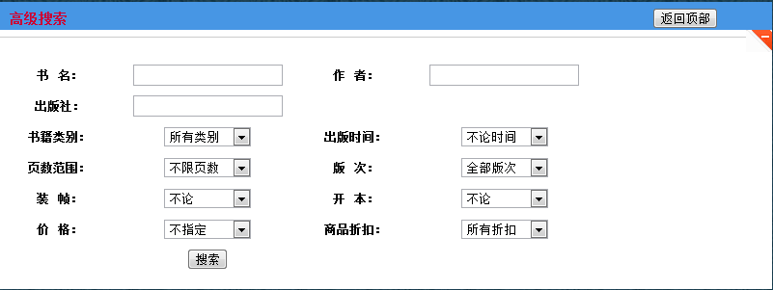

5.3.2管理员修改商品信息
1．用例编号：033
2．管理员可在商品编辑页面对已存在商品的信息进行修改，所有的更改将反映到页面。3．视图设计（JSP、Servlet）
JSP页面说明
页面名称 |  | item_edit.jsp
功能简述 |  | 管理员可在商品编辑页面对已存在商品的信息进行修改，所有的更改将反映到页面。。
进入的URL |  | /Symagic/admin/item_modify?itemID=x |  |  | 进入方式 | Forward
数据来源定义
编号 | 参数名称 |  | 来源 | 说明
1 | itemID |  | struts返回 | 商品ID
2 | ISBN |  | struts返回  用户更改 | 国际标准书号
3 | name |  | struts返回  用户更改 | 书名
4 | author |  | struts返回  用户更改 | 作者姓名
5 | publisher |  |  | 出版社
6 | publishTime  (year:年，month:月;day:日） |  | struts返回  用户选择更改 | 出版时间
7 | edition |  | struts返回  用户选择更改 | 版次
8 | page |  | struts返回  用户更改 | 页数
9 | binding |  | struts返回  用户选择 | 装帧
10 | size |  | struts返回  用户选择 | 开本
11 | marketPrice |  | struts返回  用户更改 | 出版价格
12 | discount |  | struts返回  用户更改 | 折扣
13 | inventory |  | struts返回  用户更改 | 库存
14 | description |  | struts返回  用户更改 | 书籍描述
15 | bookClassify |  | struts返回  用户选择更改 | 书籍分类ID
16 | picture |  | struts返回  用户更改 | 上传的图片
页面外观
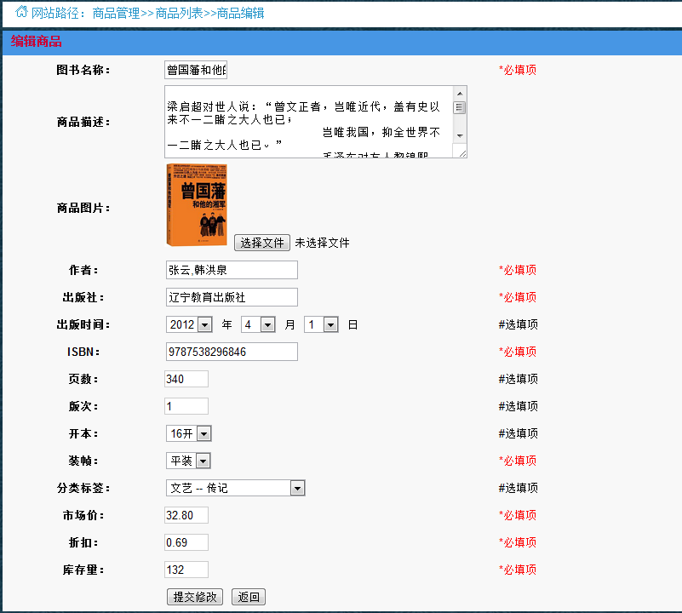

5.3.2管理员添加商品
1．用例编号：034
2．已登陆管理员可在添加商品页面中添加新的商品
3．视图设计（JSP、Servlet）
JSP页面说明
页面名称 |  | item_list.jsp
功能简述 |  | 已登陆管理员可在添加商品页面中添加新的商品
进入的URL |  | /Symagic/admin/item_manager#C3 |  |  | 进入方式 | Forward
数据来源定义
编号 | 参数名称 |  | 来源 | 说明
1 | ISBN |  | 用户输入 | 国际标准书号
2 | name |  | 用户输入 | 书名
3 | author |  | 用户输入 | 作者姓名
4 | publisher |  | 用户输入 | 出版社
5 | publishTime  (year:年，month:月;day:日） |  | struts返回  用户选择 | 出版时间
6 | edition |  | 用户选择 | 版次
7 | page |  | 用户输入 | 页数
8 | binding |  | 用户选择 | 装帧
9 | size |  | 用户输入 | 开本
10 | marketPrice |  | 用户输入 | 出版价格
11 | discount |  | 用户输入 | 折扣
12 | inventory |  | 用户输入 | 库存
13 | description |  | 用户输入 | 书籍描述
14 | bookClassify |  | struts返回  用户选择 | 书籍分类ID
15 | picture |  | 用户选择上传 | 上传的图片
页面外观
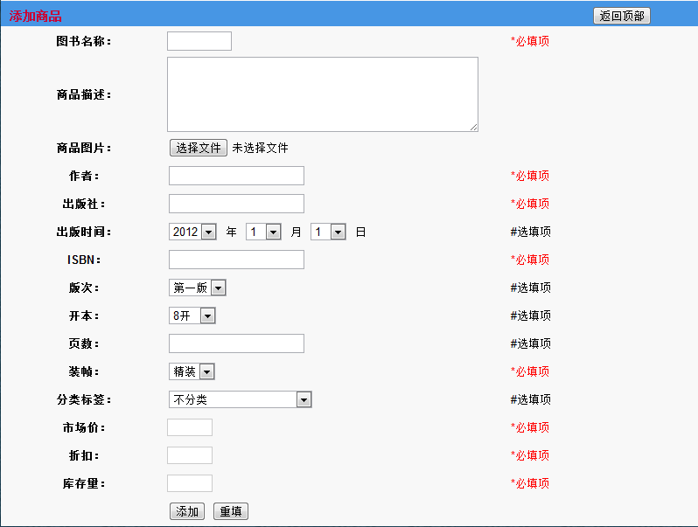

5.3.2管理员下架商品
1．用例编号：035
2．管理员对商品进行下架操作；点击“下架”按钮，系统将会询问是否确定下架商品。如果管理员点击确认，则商品的上架状态更改为下架
3．视图设计（JSP、Servlet）
JSP页面说明
页面名称 |  | item_list.jsp
功能简述 |  | 管理员对商品进行下架操作；点击“下架”按钮，系统将会询问是否确定下架商品。如果管理员点击确认，则商品的上架状态更改为下架
进入的URL |  | /Symagic/admin/item_manager#C2 |  |  | 进入方式 | Forward
数据来源定义
编号 | 参数名称 |  | 来源 | 说明
1 | itemID |  | 用户点击 | 商品ID
2 | offResult |  | Struts返回 | 下架操作返回结果
页面外观
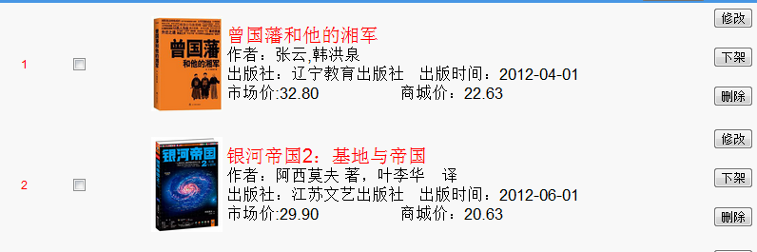

5.3.2管理员恢复下架商品
1．用例编号：036
2．管理员可以在下架商品列表中，将下架的商品设置为上架
3．视图设计（JSP、Servlet）
JSP页面说明
页面名称 |  | item_list.jsp
功能简述 |  | 管理员可以在下架商品列表中，将下架的商品设置为上架
进入的URL |  | /Symagic/admin/item_manager#C2 |  |  | 进入方式 | Forward
数据来源定义
编号 | 参数名称 |  | 来源 | 说明
1 | itemID |  | 用户点击 | 商品ID
2 | upResult |  | Struts返回 | 上架结果
页面外观

5.3.2管理员删除商品
1．用例编号：037
2．管理员对商品进行删除。
3．视图设计（JSP、Servlet）
JSP页面说明
页面名称 |  | item_list.jsp
功能简述 |  | 管理员对商品进行删除。
进入的URL |  | /Symagic/admin/item_manager#C2 |  |  | 进入方式 | Forward
数据来源定义
编号 | 参数名称 |  | 来源 | 说明
1 | itemID |  | 用户点击 | 商品ID
2 | deleteResult |  | struts返回 | 删除结果
页面外观
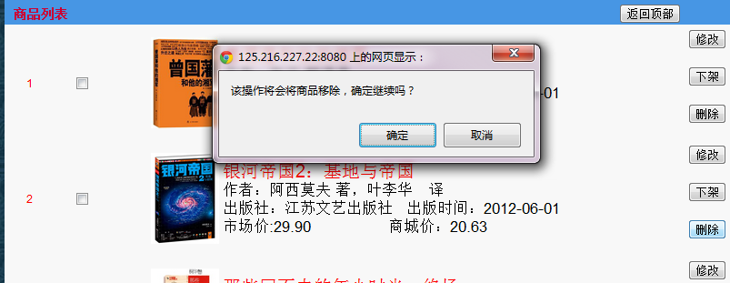

5.3.2管理员查询订单
1．用例编号：038
2．管理员对订单进行查询。
3．视图设计（JSP、Servlet）
JSP页面说明
页面名称 |  | order_list.jsp
功能简述 |  | 管理员对订单进行查询
进入的URL |  | /Symagic/admin/order_list |  |  | 进入方式 | Forward
数据来源定义
编号 | 参数名称 |  | 来源 | 说明
1 | orderID |  | 用户输入 | 订单编号
2 | startTime  (year:年，month:月;day:日） |  | struts返回  用户选择 | 开始索引时间
3 | endTime（year：年，month:月，day:日） |  | struts返回  用户选择 | 结束索引时间
4 | orderState |  | struts返回  用户选择 | 订单状态
页面外观
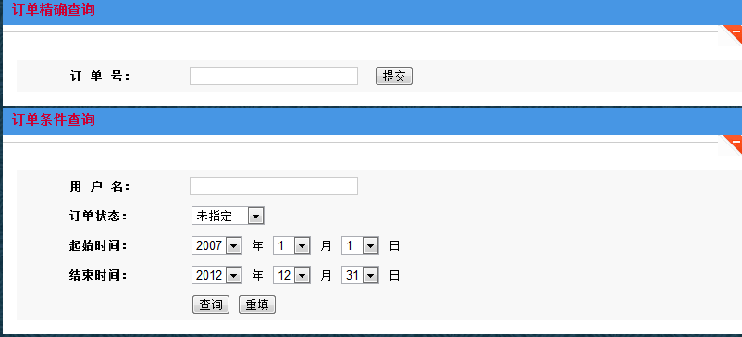

5.3.2管理员审核订单
1．用例编号：039
2．管理员对订单进行审核，并改变其状态和相关信息。
只有已下单状态的订单，管理员才可以进行审核，审核的时候可以修改订单信息。
3．视图设计（JSP、Servlet）
JSP页面说明
页面名称 |  | order_list.jsp
功能简述 |  | 管理员对订单进行审核，并改变其状态和相关信息。  只有已下单状态的订单，管理员才可以进行审核，审核的时候可以修改订单信息。
进入的URL |  | /Symagic/admin/order_list |  |  | 进入方式 | Forward
数据来源定义
编号 | 参数名称 |  | 来源 | 说明
1 | orderIDList |  | 用户点击 | 订单号列表
2 | checkResult |  | struts返回 | 订单审核成功与否
页面外观
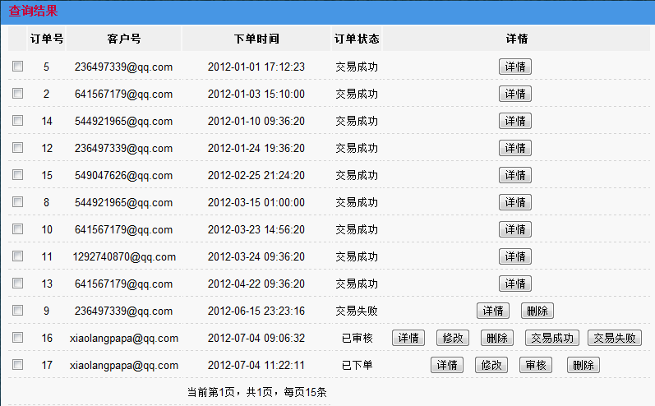

5.3.2管理员修改订单
1．用例编号：040
2．管理员对订单进行修改。订单的状态有四种，已下单，已审核，交易成功，交易失败。
对已审核状态，管理员可以修改，对已下单状态的订单，管理员可以审核，审核的时候可以修改
3．视图设计（JSP、Servlet）
JSP页面说明
页面名称 |  | order_edit.jsp
功能简述 |  | 管理员对订单进行修改。订单的状态有四种，已下单，已审核，交易成功，交易失败。  对已审核状态，管理员可以修改  对已下单状态的订单，管理员可以审核，审核的时候可以修改
进入的URL |  | Symagic/admin/order_edit?orderID=X |  |  | 进入方式 | Forward
数据来源定义
编号 | 参数名称 |  | 来源 | 说明
1 | orderID |  | struts返回 | 订单号
2 | userName |  | 用户输入 | 用户名
3 | orderTime |  | 用户输入 | 下单时间
4 | price |  | struts | 订单金额
5 | payment |  | struts返回 | 支付方式
6 | deliverWay |  | struts返回 | 送货方式
7 | receiver |  | 用户输入 | 收货人
8 | selectedLevel1DistrictID |  | 用户输入 | 地址的一级地址
9 | selectedLevel2DistrictID |  | 用户输入 | 地址的二级地址
10 | selectedLevel3DistrictID |  | 用户输入 | 地址的三级地址
11 | zipcode |  | 用户输入 | 邮政编码
12 | orderStatus |  | 用户输入 | 订单状态
13 | receiverMobile |  | 用户输入 | 收货人手机
14 | receiverPhone |  | 用户输入 | 收货人电话
15 | items |  | struts返回 | 一维数组（一个包含商品ID（itemID),商品名字（itemName),商品单价(price),商品小计(itemTotalPrice),商品数量（itemNumber))
16 | catalog |  | struts返回 | 一维数组（一个含有名字(name)和简介(desc)id,目录的ID，二级目录的一维数组（含有名字(name)和简介(desc)id,目录的ID，一个空的一维数组）
页面外观
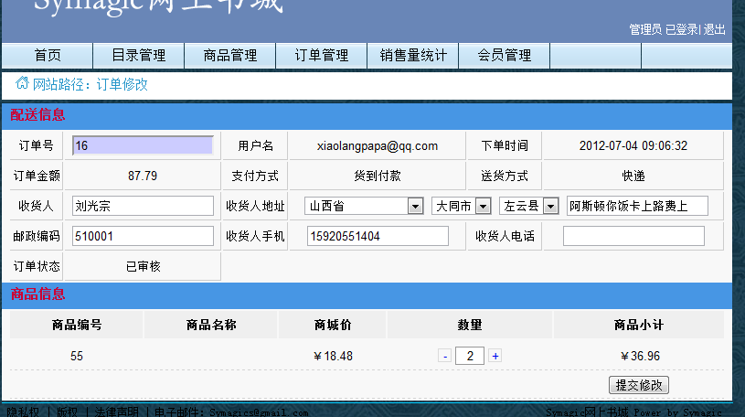

5.3.2管理员删除订单
1．用例编号：041
2．管理员对订单进行删除。
3．视图设计（JSP、Servlet）
JSP页面说明
页面名称 |  | password_reset.jsp
功能简述 |  | 管理员对订单进行删除
进入的URL |  | /Symagic/admin/order_list |  |  | 进入方式 | Forward
数据来源定义
编号 | 参数名称 |  | 来源 | 说明
1 | orderID |  | 用户点击 | 订单号
2 | deleteReslult |  | struts返回 | 系统返回确认订单是否删除
页面外观
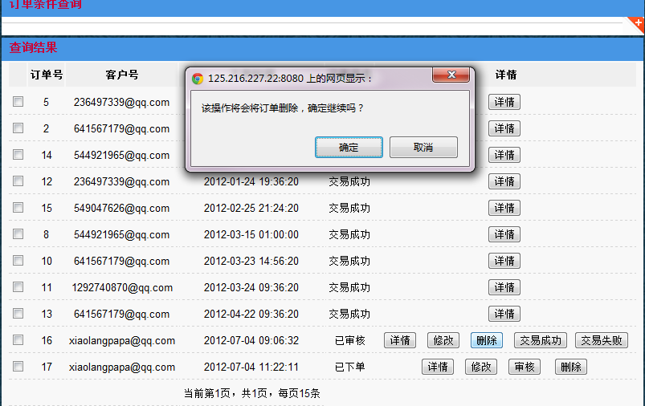

5.3.2管理员查看订单详情
1．用例编号：042
2．管理员查看订单的详细情况。
订单的详情包含订单号，用户名，下单时间，订单金额，支付方式，送货方式，收获人，收货人地址，订单状态，收货人手机，收货人电话
3．视图设计（JSP、Servlet）
JSP页面说明
页面名称 |  | order_info.jsp
功能简述 |  | 管理员查看订单的详细情况。  订单的详情包含订单号，用户名，下单时间，订单金额，支付方式，送货方式，收获人，收货人地址，订单状态，收货人手机，收货人电话
进入的URL |  | /Symagic/admin/order_detail?orderID=x |  |  | 进入方式 | Forward
数据来源定义
编号 | 参数名称 |  | 来源 | 说明
1 | orderID |  | 用户输入 | 订单ID
2 | orderID: |  | struts | 订单ID
3 | userName |  | struts | 用户名
4 | orderTime |  | struts | 下单时间（字符串类型）
5 | price |  | struts | 订单金额
6 | payment |  | struts | 支付方式
7 | deliverWay |  | struts | 送货方式
8 | receiver |  | struts | 收货人
9 | receiverAddress |  | struts | 收货人地址
10 | zipcode |  | struts | 邮政编码
11 | orderStatus |  | struts | 订单状态
12 | receiverMobile |  | struts | 收货人手机
13 | receiverPhone |  | struts | 收货人电话
14 | items |  | struts | 一维数组（一个包含商品ID（itemID),商品名字（itemName),商品单价(price),商品小计(itemTotalPrice),商品数量（itemNumber))
15 | catalog |  | struts | 一维数组（一个含有名字(name)和简介(desc)id,目录的ID，二级目录的一维数组（含有名字(name)和简介(desc)id,目录的ID，一个空的一维数组））
页面外观
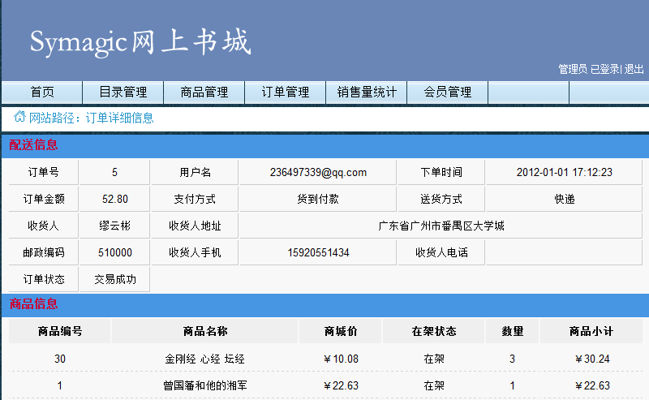

5.3.2管理员查询会员
1．用例编号：043
2．管理员通过会员管理来查看系统会员信息
3．视图设计（JSP、Servlet）
JSP页面说明
页面名称 |  | user_list.jsp
功能简述 |  | 管理员通过填写会员用户名，选择注册日期和会员等级来查看符合条件的会员信息
进入的URL |  | /Symagic/admin/user_list |  |  | 进入方式 | Forward
数据来源定义
编号 | 参数名称 |  | 来源 | 说明
1 | userName |  | 用户输入 | 用户名（String）
2 | userLevel |  | 用户输入 | 用户的对应等级
3 | startTime |  | 用户输入 | 开始索引时间(year:年，month:月;day:日）
4 | endTime |  | 用户输入 | 结束索引时间（year：年，month:月，day:日)
5 | userList |  | struts | 一维数组(userName,registerDate, levelName):catalog:一维数组（一个含有名字(name)和简介(desc),ID目录的ID，二级目录的一维数组（含有名字(name)和简介(desc)id,目录的ID，一个空的一维数组））
6 | totalPage |  | struts | 总页数
页面外观
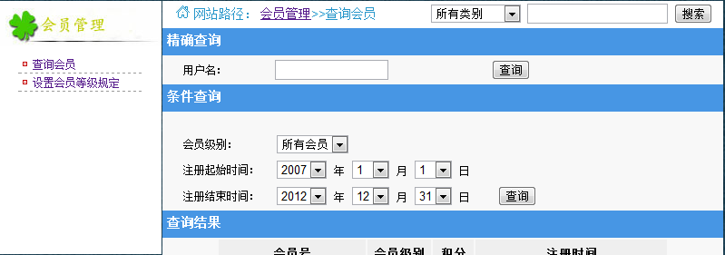

5.3.2管理员设置会员级别
1．用例编号：044
2．管理员可以查看和设置积分下限和积分比例的关系
3．视图设计（JSP、Servlet）
JSP页面说明
页面名称 |  | user_admin.jsp
功能简述 |  | 管理员可以查看和设置积分下限和积分比例的关系
进入的URL |  | /Symagic/admin/user_level |  |  | 进入方式 | Forward
数据来源定义
编号 | 参数名称 |  | 来源 | 说明
1 | levelID |  | 用户输入 | 会员等级（int）
2 | low |  | 用户输入 | 积分下限（float）
3 | scoreRate |  | 用户输入 | 积分比率（float）
4 | hight |  | 用户输入 | 积分上限（float）
5 | levelName |  | 用户输入 | 等级名字（String）
页面外观
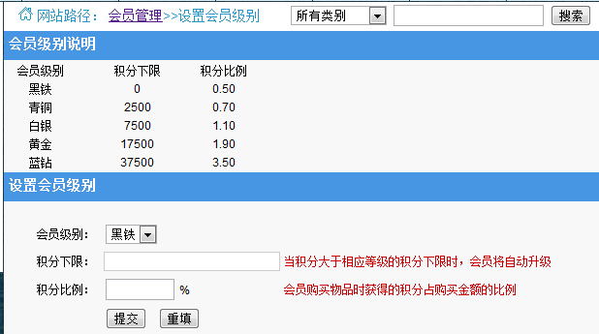

5.3.2管理员查看销售量
1．用例编号：045
2．管理员可查看所有商品的销售情况。从销售统计量可直接进入销售查询界面。管理员可通过条件查询相应的商品的销售情况。管理员进入销售量统计时显示的是所有商品的销售情况（分页显示）
3．视图设计（JSP、Servlet）
JSP页面说明
页面名称 |  | salesdata_admin.jsp
功能简述 |  | 管理员可查看所有商品的销售情况。从销售统计量可直接进入销售查询界面。管理员可通过条件查询相应的商品的销售情况。管理员进入销售量统计时显示的是所有商品的销售情况（分页显示）
进入的URL |  | /Symagic/admin/order_statistics |  |  | 进入方式 | Forward
数据来源定义
编号 | 参数名称 |  | 来源 | 说明
1 | startTime |  | 用户输入 | 开始索引时间(year:年，month:月;day:日
2 | endTime |  | 用户输入 | 结束索引时间（year：年，month:月，day:日)
3 | catalogID |  | 用户输入 | 目录ID
4 | limit |  | 用户输入 | 销售量下限
5 | page |  | 用户输入 | 请求的页面
6 | catalog |  | struts | 一维数组（一个含有名字(name)和简介(desc)id,目录的ID，二级目录的一维数组（含有名字(name)和简介(desc)id,目录的ID，一个空的一维数组））
7 | items |  | struts | 一维数组(itemID,itemName;sales;totalPrice)
8 | totalSalesRevenue |  | struts | 所有商品的总销售价
页面外观

6．其他类（例如ActionForm）

